Pokoloruj kosmiczne kamienie wg zamieszczonego kodu.
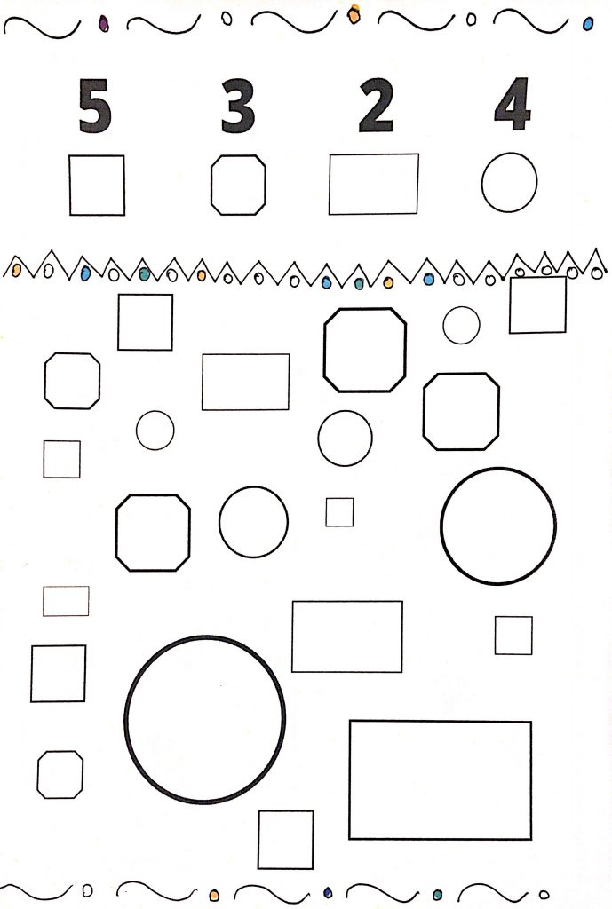
Możesz je wyciąć i wykorzystać do wykonania rakiety.
Rodziców 4-latków proszę aby narysowali w każdej figurze ilość kropek odpowiadającą danej liczbie.

